淡江時報 第 1150 期
郭翰楀奪新生盃撞球賽金牌
學生大代誌
【記者方健霖淡水校園報導】體育事務處於10月11日及12日晚上6時30分在黑騎士撞球館，舉辦111學年度撞球新生盃暨公開賽，新生組及公開組為男女混賽，採14-1指定擊球項目，選手必須指明出桿打何球，入何袋，參賽選手計新生組19人，公開組64人。

睽違3年的新生盃撞球賽，今年得以順利舉辦，喜愛撞球運動的同學們皆把握機會熱情參與，盡情於賽程中大展身手。比賽最終結果，新生組由AI一郭翰楀奪得冠軍，資傳一陳皓元拿下亞軍，風保一李政亭獲得季軍，AI一汪士修為殿軍；公開組則由西語四陳品誼奪得冠軍，風保一李政亭拿下亞軍，資管三吳岱祐獲得季軍，數學一劉純叡為殿軍。

撞球代表隊教練張郁洵表示，今年的新生都非常熱情，實力很不錯，雖然之前受疫情影響，未能經常參賽，較缺乏比賽經驗，但相信往後的比賽會如虎添翼，期待隊員們都能有優秀表現。

郭翰楀分享，「很開心能在這次比賽拿到獎項，雖然已有兩年球齡，但第一次參加比賽，壓力不小，我認為自己還有很大的進步空間，希望接下來的大專盃可以將實力發揮得更好，為校爭光。」

女子撞球代表隊隊長陳品誼分享，這次比賽奪得冠軍，無形中為自己打下一支強心針，期許未來帶領隊員們出賽，都能發揮最好的表現；公開組有多位好手都是新生，如果都能加入撞球代表隊，相信一定可以讓球隊的實力更上一層樓，希望大家一起努力，再度為學校奪得好成績。
2022/10/16

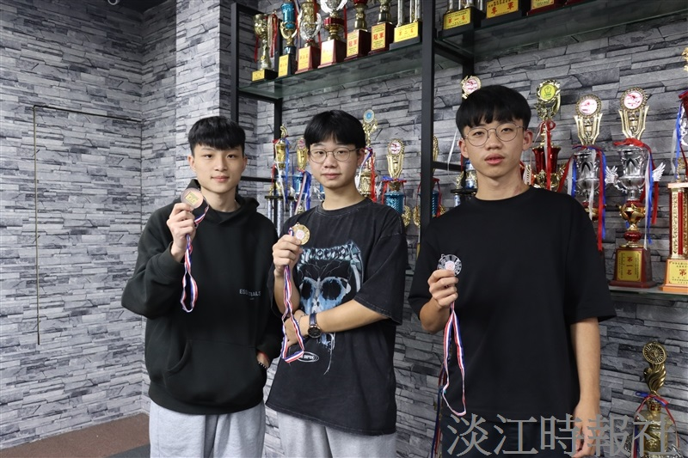
新生盃撞球賽由AI一郭翰楀（中）奪得金牌，資傳一陳皓元（右）拿下銀牌，風保一李政亭（左）獲得銅牌。（攝影／林芸丞）

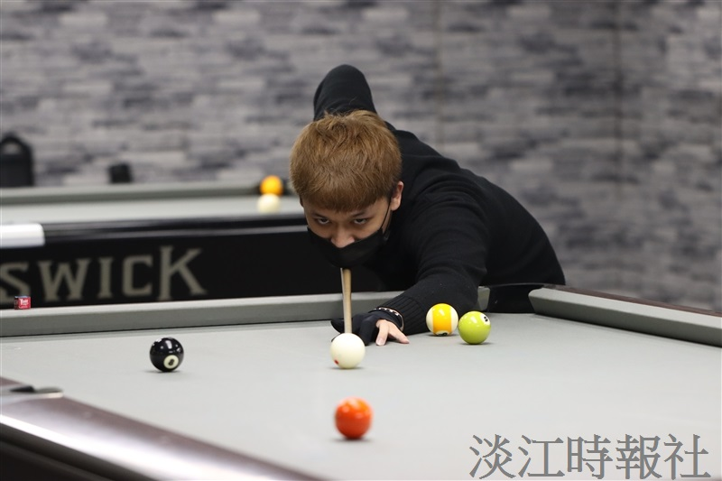
體育處於10月11日及12日舉辦撞球新生盃暨公開賽，參賽選手盡力發揮最好的實力。（攝影／林芸丞）

